屏東縣立新埤國中101年度自衛消防訓練辦理成果

時間: 101年9月21日
地點:校園
資料整理:總務主任 林文彬老師

自衛消防編組訓練計畫通報表
受文者 |  | 屏東縣政府消防局第二大隊新埤分隊
主旨 |  | 本場所擬依下列計畫實施自衛消防編組訓練，請准予備查。
提報人 |  | 管理權人 蔡中立
實施者 |  | 防火管理人
場所 | 名稱 |  |  |  | 屏東縣立新埤國中 |  | 電話 |  | 08-7971014*19
場所 | 地 |  | 址 |  | 屏東縣新埤鄉建功村建功路190號
訓練內容 | 日期時間 |  |  | 101年9月21日
訓練內容 | 內容 |  |  | □滅火訓練□通報訓練■避難引導訓練□綜合訓練
訓練內容 | 種類 |  |  | □白天人員之訓練□夜間人員之訓練■全體人員之訓練
訓練內容 | 參加人數 |  |  | 135 人 |  | 前次訓練日期 |  | 100年9月17日
訓練內容 | 派員人數 |  |  | □要■不要 |  | 消防車支援 |  | □要 輛■不要
訓練內容 | 其他
消防機關審核

自衛消防編組計畫課程表

時間 | 訓練內容
7:50~8:10 | 避災疏散圖認知教學
8:10~8:35 | 災害現場應變模式教學
8:35~9:00 | 災害現場疏散模擬
9:00~9:30 | 防災演練後成果檢討

防災教育推動小組編組表
組別 | 職稱 | 負責人 | 職掌 | 備註
行政組 | 召集人 | 校長蔡中立 | 綜理防災實驗一切事務
行政組 | 總幹事 | 教導主任郭淑媛 | 各組事務的協調與進度掌控
行政組 | 副總幹事 | 總務主任林文彬 | 各組資源設備、避災整備協調
課程教學組 | 組長 | 教務王俐雅 | 防災課程、教學推動與師資培育
學生活動組 | 組長 | 訓育黃愉雯 | 推動學生防災宣導活動
防護組 | 組長 | 藍見棻老師 | 1.災害防救計畫演練規畫與推動  2.提供防災教育相關資源
資訊組 | 組長 | 林坤雄老師 | 彙整成果製作防災教育宣導網站
社區資源組 | 組長 | 家長會長潘俊宏 | 1.學校與社區之協調溝通，引進社區資源  2.帶動社區民眾共同參與防災活動

屏東縣立國民中學避災疏散演練成果照片
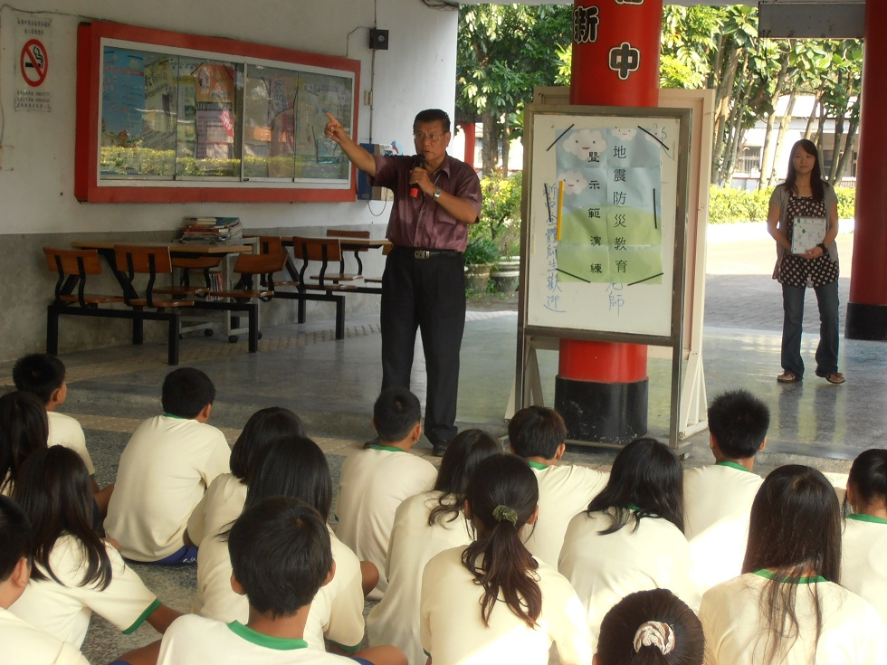 | 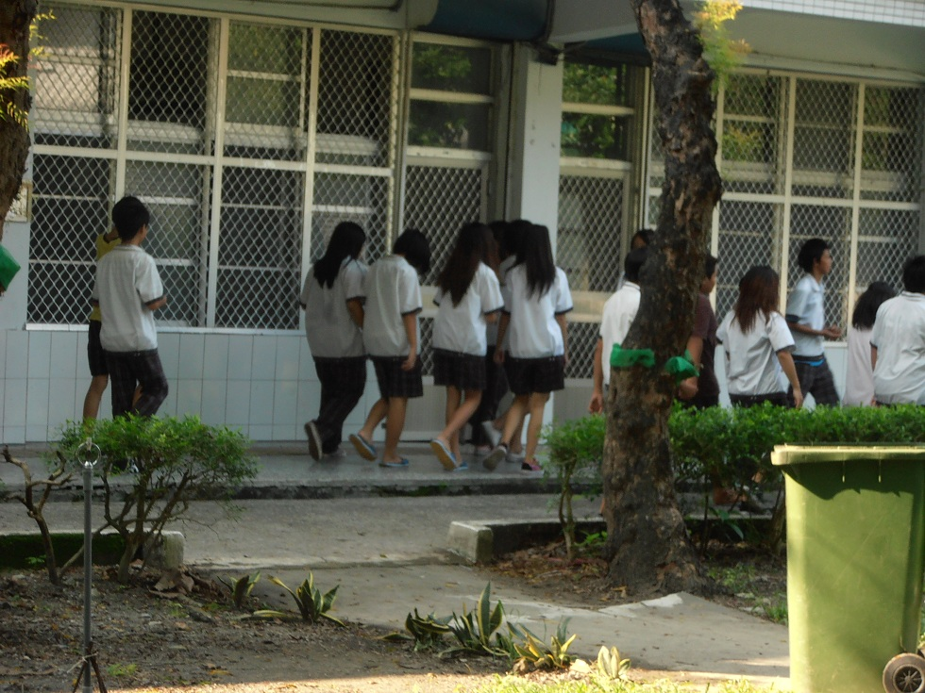
說明：師長解說防災流程 | 說明：學生迅速前往戶外
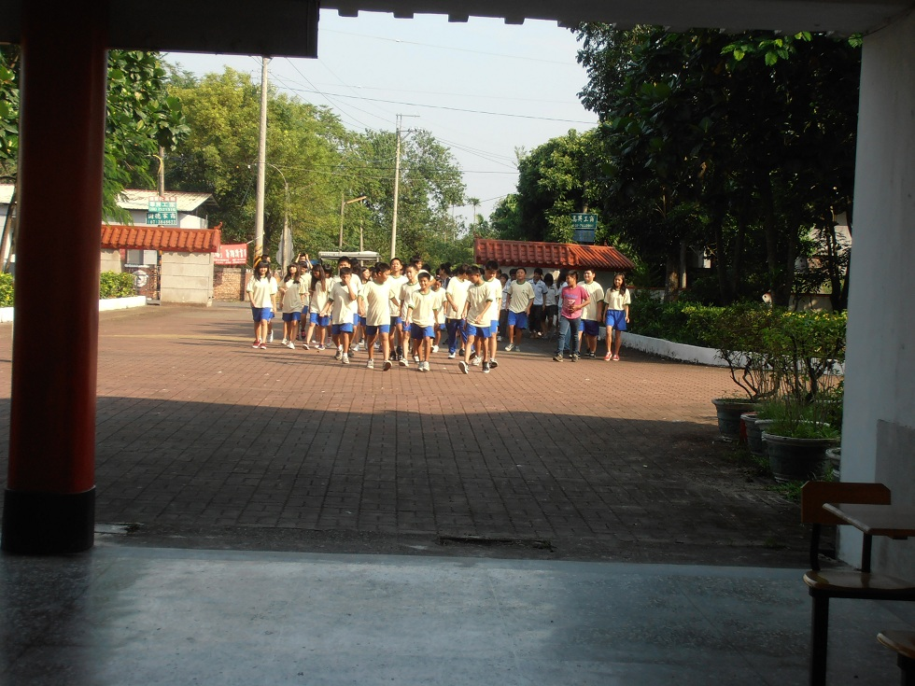 | 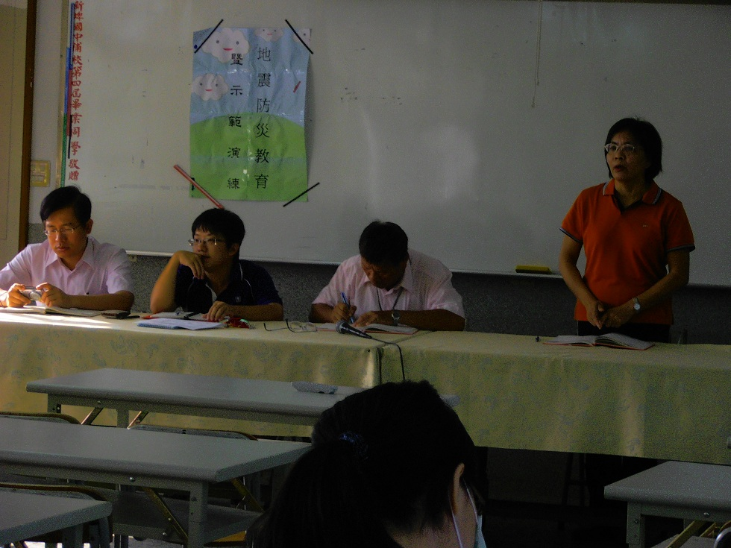
說明：學生迅速前往戶外 | 說明：防災演練後成果檢討

